
Tecnologías de la Información y Redes para las Entidades Aseguradoras S.A. Inscrita en el Registro Mercantil de Madrid, Tomo 13.262, Libro 0, Folio 1, Sección 8, Hoja M-214853, NIF ES A-81864498



Sdp-Lex

Manual de Usuario Entidad

Autor: Desarrollo de Negocio y Gestión de Servicios

Título del documento: Manual de Usuario Entidad
Número de páginas 30 (portada incluida) Código: 218_LEX_PLA_DOC Versión: 01
Fecha de última modificación: 6 de noviembre de 2017

Distribución: Externa
Compruebe que esta es la última versión del documento

Contactar en : www.tirea.es / E-mail: sau@tirea.es / Tel: 902 132 142

Este documento es propiedad de Tecnologías de Información y Redes para las Entidades Aseguradoras, queda terminante prohibida la manipulación total o parcial de su contenido por cualquier medio salvo autorización escrita por parte de TIREA. © TIREA, 2017

1 Historia de Versiones

2 Índice

1 HISTORIA DE VERSIONES2 |  | 2
ÍNDICE | 3
3 OBJETO | 4
4 ACCESO AL SERVICIO SDP-LEX | 5
5 FUNCIONALIDADES | 8
5.1 Reclamaciones en curso | 8
5.1.1 Pestaña “Buscar” | 8
5.1.2 Pestaña “Datos” | 9
5.1.3 Detalle de la reclamación | 11
5.2 Búsqueda de reclamaciones | 14
5.3 Certificados | 14
5.3.1 Opción “Solicitud” | 14
5.3.2 Opción “Búsqueda” | 17
5.4 REASIGNACIONES | 21
5.4.1 Reasignación de tramitadores | 21
5.4.2 Reasignación de delegaciones | 24
5.4.3 Reasignación Delegaciones y Tramitadores | 27

3 Objeto
El presente documento tiene por objeto proporcionar a las entidades la información necesaria que les permita y facilite el acceso al servicio sdp-Lex y la navegación por la web.

4 Acceso al servicio sdp-Lex
El acceso al servicio sdp-Lex se realizará a través de la dirección Url: https://sdplex.tirea.es.

Para acceder será necesario disponer de usuarios con autorización. Las entidades deberán solicitar a TIREA los usuarios que tendrán acceso al servicio y el perfil de cada uno. El perfil asignado determinará las opciones del servicio a las que tiene acceso cada usuario.

Los perfiles de usuario vendrán definidos por los siguientes criterios:

Tipo de gestión | Tipo de tramitación | Delegaciones
CONSULTAS | TRAMITADOR | PROVINCIA DEL SINEISTRO
GESTION | TRAMITADOR | FALLECIDOS (S/N)
 | TRAMITADOR | PROVINCIA DEL LETRADO

A continuación se muestra la página inicial servicio sdp-Lex, en la que se solicita el usuario y clave de acceso.
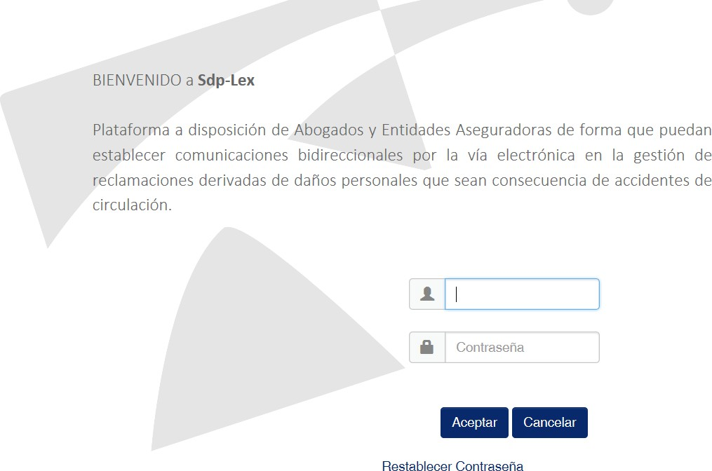

Una vez introducidos el usuario y contraseña autorizados para el acceso, se mostrará la página principal del servicio sdp-Lex, donde aparecen las diferentes funcionalidades implementadas en el servicio.

Si el usuario gestionara más de una entidad, podrá gestionar cada entidad a través de la etiqueta.
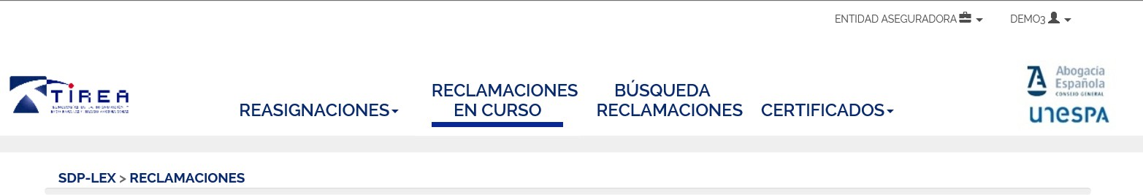

La parte superior de la página es común a lo largo de la navegación, y se compone de:

- Opciones de acceso a las diferentes funcionalidades:

  - Reasignación (Solo aplica a entidades con gestión de delegaciones y/o tramitadores)

  - Reclamaciones en curso (Se carga por defecto al entrar en el servicio)

  - Búsqueda de reclamaciones

  - Certificados

- Barra de Navegación

  - La información que aparece indica las páginas por las que se ha ido navegando y el último literal corresponde a la página en curso

5 Funcionalidades
La gestión de las reclamaciones desde la aplicación se realizará a través de las siguientes funcionalidades:

- Reclamaciones en curso

- Búsqueda de reclamaciones

- Certificados

- Reasignaciones (Solo aplica a entidades con gestión de delegaciones y/o tramitadores)



Reclamaciones en curso

A través de la bandeja “Reclamaciones en curso” se accederá únicamente a la consulta y gestión de aquellas reclamaciones que se encuentren en vuelo.

Las reclamaciones en curso se gestionarán a través de dos pestañas:

- Pestaña “Buscar”

- Pestaña “Datos”


Pestaña “Buscar”
A través de esta pestaña y en función de los criterios seleccionados se localizarán las reclamaciones deseadas, dichas reclamaciones serán presentadas en una tabla en la pestaña de “Datos”.

Criterios de búsqueda:

Tramitador(*) | Delegaciones(*)
(*) (Solo aplica a entidades con gestión de delegaciones y/o tramitadores)

Datos de Reclamación

Código de Reclamación | Colegio Letrados | Pendiente de leer (s/n)

Referencia expediente | Referencia lesionado

Datos perjudicado

Nombre | Primer Apellido | Segundo Apellido
Documento

Datos víctima

Nombre | Primer Apellido | Segundo Apellido
Documento | Condición

Datos Siniestro

Fecha Siniestro | Provincia
Estado
Matricula entidad | Matrícula Victima
Fecha alta desde | Fecha hasta

Acciones en esta pestaña

- Limpiar (Borra todos los datos introducidos en los campos anteriores)

- Buscar (Busca las reclamaciones que se ajustan a los criterios de búsqueda definidos)


Pestaña “Datos”
Las reclamaciones que se presentan en la pestaña de “Datos” estarán referenciadas a unos criterios de búsqueda previamente seleccionados dentro de la pestaña “Buscar”.

La pestaña “Datos” contendrá un icono desde el que se permitirá al usuario descargarse los datos de la consulta a un fichero Excel.

Campos de presentación de datos:

Nuevas Comunicaciones| Código | Referencia propia| Nombre Reclamante | Apellidos Reclamante
| Fecha reclamación | Matrícula Entidad | Último mensaje | Fecha último mensaje | Estado reclamación | Abogado
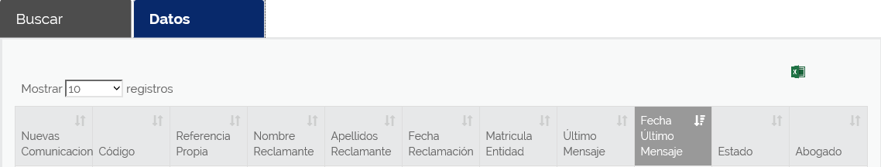

Nuevas comunicaciones

- Indica si la entidad ha recibido nuevas comunicaciones del Letrado para esa reclamación

Código

- Código asignado a la reclamación por Tirea Referencia propia
- Referencia dada por la entidad a la reclamación Nombre Reclamante
- Nombre del perjudicado Apellidos Reclamante
- Apellidos del perjudicado Fecha Reclamación
- Fecha de alta de la reclamación Matrícula Entidad
- Matrícula del vehículo de la entidad interviniente en el siniestro Último mensaje
- Último mensaje del diálogo Estados de la reclamación
- Iniciada (La reclamación no ha recibido por parte de la entidad ninguna comunicación de oferta o respuesta motivada)

- Respuesta motivada (La reclamación ha recibido por parte de la entidad una comunicación de oferta motivada)

- Oferta motivada (La reclamación ha recibido por parte de la entidad una comunicación de respuesta motivada)

Abogado

- Nombre del abogado que interpone la reclamación

Detalle de la reclamación
Una vez localizada en la pestaña “Datos” la reclamación con la que se desea dialogar, el acceso a dicha reclamación se realizará haciendo doble “click” con sobre el campo “Código” de la reclamación deseada.

La pantalla de detalle de reclamación se representará con el siguiente formato:

- Una “cabecera” donde se muestran los datos identificativos del perjudicado, los datos del Letrado y el código de reclamación Tirea.

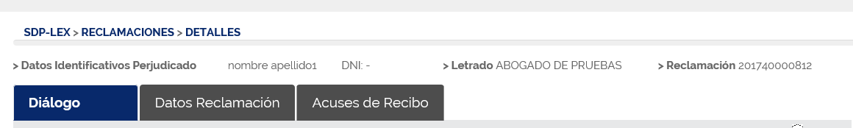
- Un “cuerpo” donde se muestran los datos de la reclamación distribuidos en tres pestañas (Dialogo/Datos Reclamación/Acuses de Recibo).

Pestaña “Diálogo”

En esta pestaña se mostrará un desglose de todas los MENSAJES intercambiados en el diálogo, así como un desplegable con las posibles MENSAJES DE RESPUESTA permitidos por el reglamento.

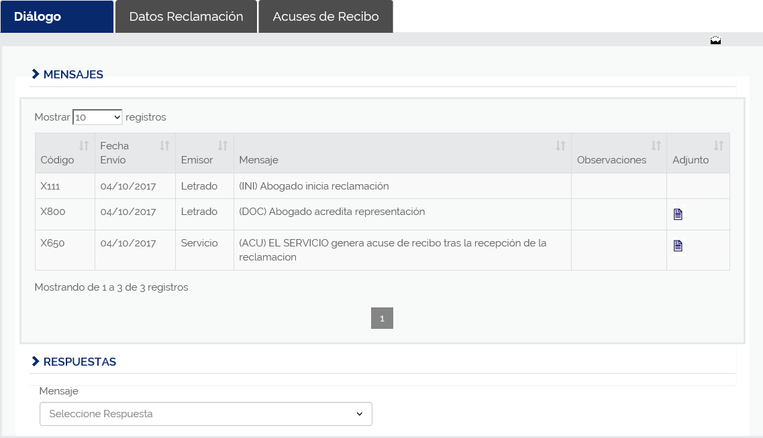

Campos de presentación de datos:

Código |Fecha envío | Emisor | Mensaje| Observaciones | Adjunto
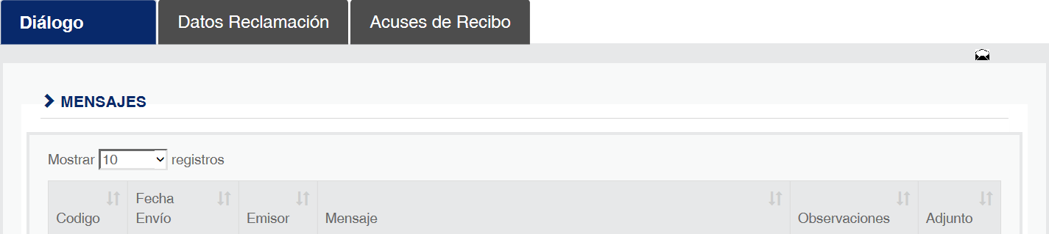

Código

- Código del mensaje de reglamento Fecha envío
- Fecha de emisión del mensaje Emisor:
  - Letrado

  - Entidad

Mensaje

  - Descripción del código de mensaje Observaciones
  - Observaciones introducidas en la emisión del mensaje

Adjunto

  - Documento asociado al mensaje (Si lo hubiera)

En esa pestaña encontraremos un icono  que permitirá dejar la reclamación en estado “No leída”, y por lo tanto el campo “Nuevas comunicaciones” quedará en estado = SI

Pestaña “Datos reclamación”
En esta pestaña se mostrarán todos datos de la reclamación introducidos por el Letrado en el alta de la reclamación.

Pestaña “Acuses de recibo”
El sistema emite de forma automática comunicaciones de acuse de recibo cuando se produce alguno de los siguientes eventos en una reclamación:

- Alta de la reclamación

- Emisión de oferta motivada

- Emisión de respuesta motivada

En esta pestaña se mostrará una tabla con todas las comunicaciones de “Acuse de recibo” generados en una reclamación:

Campos de presentación de datos: Fecha envío | Mensaje | Adjunto
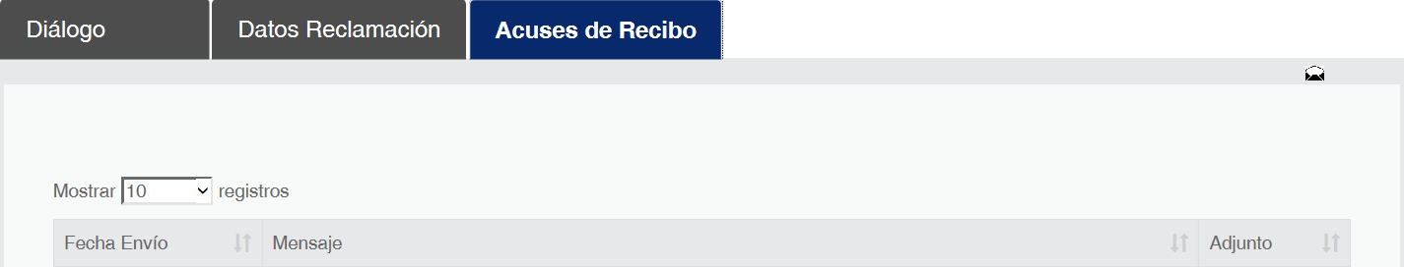

Fecha envío

- Fecha emisión del acuse de recibo

Mensaje

- Tipo de acuse de recibo (Por inicio de reclamación, por emisión de oferta motivada o por emisión de respuesta motivada)

Adjunto

- Documento. pdf de los acuse de recibo

Búsqueda de reclamaciones

Misma funcionalidad que el apartado anterior “Reclamaciones en curso” pero además de localizar las reclamaciones en vuelo, se podrán localizar las reclamaciones ya dadas de baja.

Certificados

A través de esta funcionalidad se podrán solicitar y consultar certificados de todas las reclamaciones dadas de alta a través del sistema.

Todos los certificados solicitados son firmados digitalmente por un certificado emitido por una autoridad de certificación autorizada. Además:

- Se podrán solicitar certificados en cualquier momento del diálogo

- Se podrán solicitar todos los certificados que se deseen.

- Los certificados incluirán hasta la fecha de solicitud:

  - Relación de las comunicaciones intercambiadas

  - Documentación intercambiada

  - Acuses de recibo generados

Dentro de la bandeja “Certificados” se muestra un desplegable con dos opciones:

- Búsqueda

- Solicitud

Opción “Solicitud”
La solicitud de nuevos certificados se podrá gestionar a través de dos pestañas:

- Pestaña “Buscar”

- Pestaña “Resultado



Pestaña “Buscar”
A través de esta opción y en función de los criterios seleccionados se podrán localizar las reclamaciones para las cuales se desea solicitar un certificado, las reclamaciones localizadas son presentadas en una tabla en la pestaña de “Resultado”.

Criterios de búsqueda:

Tramitador(*) | Delegaciones(*)
(*) (Solo aplica a entidades con gestión de delegaciones y/o tramitadores)

Datos de Reclamación

Código de Reclamación | Colegio Letrados | Pendiente de leer (s/n)
Referencia expediente | Referencia lesionado

Datos perjudicado

Nombre | Primer Apellido | Segundo Apellido
Documento

Datos víctima

Nombre | Primer Apellido | Segundo Apellido
Documento

Datos Siniestro

Fecha Siniestro | Provincia
Estado
Matricula entidad | Matrícula Victima
Fecha alta desde | Fecha hasta

Acciones en esta pestaña

- Limpiar (Borra todos los datos introducidos en los campos anteriores)

- Buscar (Busca las reclamaciones que se ajustan a los criterios de búsqueda definidos)

Pestaña “Resultado”
Las reclamaciones que se presentan en la pestaña de “Resultado” estarán referenciadas a los criterios de búsqueda previamente seleccionados dentro de la pestaña “Buscar”.

Campos de presentación de datos:

Código | Referencia propia | Nombre reclamante | Apellidos Reclamante | Fecha Reclamación | Matrícula entidad | Último mensaje | Fecha último mensaje | Estado | Abogado | Fecha último certificado| Nuevo certificado

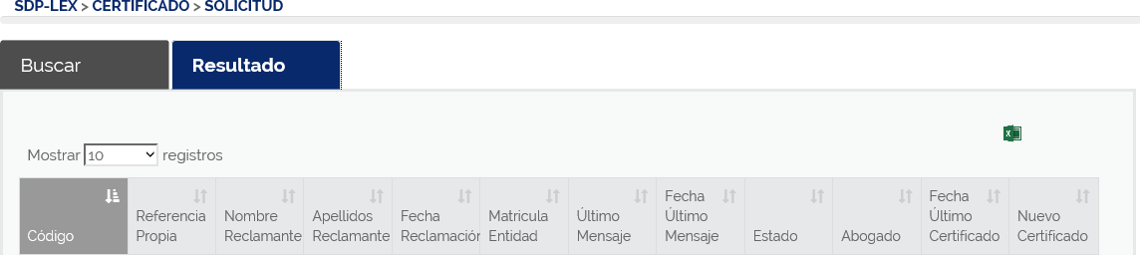

Código

- Código asignado a la reclamación por Tirea Referencia propia
- Referencia dada por la entidad a la reclamación Nombre Reclamante
- Nombre del perjudicado Apellidos Reclamante
- Apellidos del perjudicado Fecha Reclamación
- Fecha de alta de la reclamación Matrícula Entidad
- Matrícula del vehículo de la entidad interviniente en el siniestro

Último mensaje

- Último mensaje del diálogo Fecha último mensaje
- Fecha y hora del último mensaje emitido en la reclamación Estados de la reclamación
- Iniciada

- Respuesta motivada

- Oferta motivada

- Finalizada Abogado
- Nombre del abogado que interpone la reclamación Fecha Último certificado
- En caso de que a se haya pedido un certificado previo para dicha reclamación, este campo incluye la fecha y hora de la petición más próxima y un link desde donde poder consultar y descargar dicho certificado.

Nuevo Certificado

- Permite obtener directamente, pinchado sobre el link , un nuevo certificado de dicha reclamación.

Nota Importante: El usuario podrá comprobar si el último certificado solicitado contiene toda la información intercambiada en el diálogo comparando las fechas y horas que aparecen en los campos “Fecha Último mensaje” y “Fecha Último certificado” de manera que de no ser así podrá solicitar uno nuevo a través del campo “Nuevo certificado

Opción “Búsqueda”
La búsqueda de certificados ya emitidos se gestionará través de dos pestañas:

- Pestaña “Buscar”

- Pestaña “Resultado”

Pestaña “Buscar”
A través de esta opción y en función de los criterios seleccionados se podrán localizar las reclamaciones con certificados ya solicitados anteriormente, dichos certificados serán presentados en una tabla en la pestaña de “Datos”

Criterios de búsqueda:

Tramitador(*) | Delegaciones(*)
(*) (Solo aplica a entidades con gestión de delegaciones y/o tramitadores)

Datos de Reclamación

Código de Reclamación | Colegio Letrados | Pendiente de leer (s/n)
Referencia expediente | Referencia lesionado

Datos perjudicado

Nombre | Primer Apellido | Segundo Apellido
Documento

Datos víctima

Nombre | Primer Apellido | Segundo Apellido
Documento

Datos Siniestro

Fecha Siniestro | Provincia
Estado
Matricula entidad | Matrícula Victima
Fecha alta desde | Fecha hasta

Acciones en esta pestaña

- Limpiar (Borra todos los datos introducidos en los campos anteriores)

- Buscar (Busca las reclamaciones que se ajustan a los criterios de búsqueda definidos)

Pestaña “Resultado”
En esta pestaña y en función de los criterios seleccionados en la pestaña “Buscar” se mostrarán las reclamaciones que tengan certificados solicitados.

Campos de presentación de datos:

Código | Referencia propia | Nombre reclamante | Apellidos Reclamante | Fecha Reclamación | Matrícula entidad | Último mensaje | Fecha último mensaje | Estado | Abogado | Fecha último certificado| Nuevo certificado
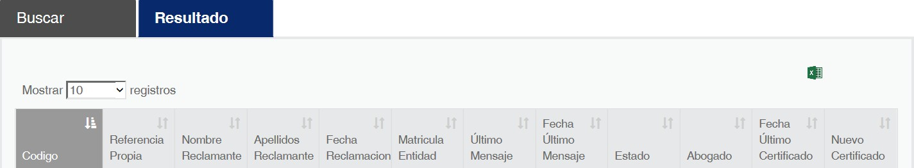

Código

- Código asignado a la reclamación por Tirea Referencia propia
- Referencia dada por la entidad a la reclamación Nombre Reclamante
- Nombre del perjudicado Apellidos Reclamante
- Apellidos del perjudicado Fecha Reclamación
- Fecha de alta de la reclamación Matrícula Entidad
- Matrícula del vehículo de la entidad interviniente en el siniestro Último mensaje
- Último mensaje del diálogo

Fecha último mensaje

- Fecha y hora del último mensaje emitido en la reclamación Estados de la reclamación
- Iniciada

- Respuesta motivada

- Oferta motivada

- Finalizada Abogado
- Nombre del abogado que interpone la reclamación Fecha del último certificado
- En caso de que a se hubiera pedido un certificado previo para dicha reclamación, este campo incluirá la fecha y hora de la petición más próxima y un link desde donde poder consultar y descarga dicho certificado.

Nuevo Certificado

- Permitirá obtener directamente, pinchado sobre el link , un nuevo certificado de dicha reclamación

Nota Importante: El usuario podrá comprobar si el último certificado solicitado contiene toda la información intercambiada en el diálogo comparando las fechas y horas que aparecen en los campos “Fecha Último mensaje” y “Fecha Último certificado” de manera que de no ser así podrá solicitar uno nuevo a través del campo “Nuevo certificado

      - Acceso al detalle de la Reclamación
Se puede acceder al detalle de los datos de la reclamación pinchando sobre el campo “Código” de la reclamación deseada.

Toda la información de la reclamación aparece distribuida en estas cuatro pestañas

- En la pestaña “Diálogo” se muestra un desglose de todas los MENSAJES intercambiados en el diálogo.

- En la pestaña “Datos Reclamación” se muestran todos datos de la reclamación introducidos por el Letrado en el alta de la reclamación.

- En la pestaña ”Acuses de Recibo” se muestra una tabla con todas las comunicaciones de Acuse de recibo” generados en la reclamación.

- En la pestaña ”Certificados” se muestra un desglose de todos los certificados solicitados hasta el momento
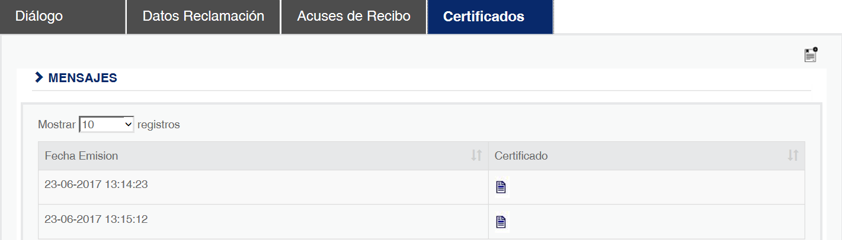

Además, a través del icono se puede solicitar un nuevo certificado.

REASIGNACIONES

Esta funcionalidad solo está disponible para aquellas entidades con tramitación web que utilicen en la gestión de sus reclamaciones los criterios: “Tramitadores” y/o “Delegaciones”

Existen las siguientes posibilidades de gestión

TRAMITADOR | DELEGACIÓN
SI | NO
NO | SI
SI | SI

Reasignación de tramitadores
Si la entidad gestiona con “Tramitador” pero no con “Delegación”, a través de la bandeja “REASIGNACIÓNES”→”TRAMITADORES” los usuarios podrán reasignarse las reclamaciones entre los distintos tramitadores de la entidad.

Las reclamaciones se gestionarán a través de dos pestañas:

- Buscar

- Datos

Pestaña “Buscar”
A través de esta pestaña y en función de los criterios seleccionados se podrán localizar las reclamaciones para la que deseamos realizar una reasignación de tramitadores, dichas reclamaciones serán presentadas en una tabla en la pestaña de “Datos”.

Criterios de búsqueda:

Tramitador(*) | Delegaciones(*)
(*) (Solo aplica a entidades con gestión de delegaciones y/o tramitadores)

Datos de Reclamación

Código de Reclamación | Colegio Letrados | Pendiente de leer (s/n)
Referencia expediente | Referencia lesionado

Datos perjudicado

Nombre | Primer Apellido | Segundo Apellido
Documento

Datos víctima

Nombre | Primer Apellido | Segundo Apellido
Documento | Condición

Datos Siniestro

Fecha Siniestro | Provincia
Estado
Matricula entidad | Matrícula Victima
Fecha alta desde | Fecha hasta

Acciones en esta pestaña

- Limpiar (Borra todos los datos introducidos en los campos anteriores)

- Buscar (Busca las reclamaciones que se ajustan a los criterios de búsqueda definidos)

Pestaña “Datos”

Las reclamaciones que se presentan en la pestaña de “Datos” estarán referenciadas a unos criterios de búsqueda previamente seleccionados dentro de la pestaña “Buscar”.

Campos de presentación

Código | Nombre Reclamante | Apellidos Reclamante | Fecha reclamación | Último mensaje | Fecha último mensaje | Estado reclamación | Abogado | Tramitador
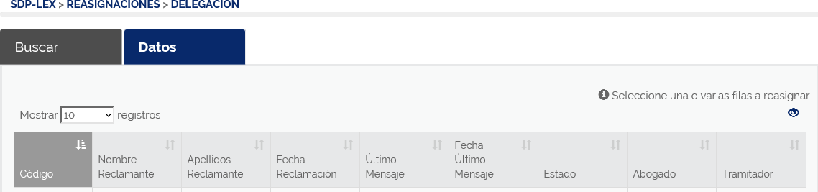

Código

- Código asignado a la reclamación por Tirrea Nombre Reclamante
- Nombre del perjudicado Apellidos Reclamante
- Apellidos del perjudicado Fecha Reclamación
- Fecha de alta de la reclamación Último mensaje
- Último mensaje del diálogo Fecha último mensaje
- Fecha y hora del último mensaje emitido en la reclamación

Estados de la reclamación

- Iniciada

- Respuesta motivada

- Oferta motivada

- Finalizada Abogado
- Nombre del abogado que interpone la reclamación Tramitador
- Código del tramitador que está gestionando la reclamación

¿Cómo reasignar las reclamaciones a un tramitador diferente?

Primero debemos seleccionar todas aquellas reclamaciones que deseamos reasignar, para ello las marcaremos pinchando sobre el campo ”Código” de las reclamaciones.

A continuación seleccionaremos, a través del desplegable situado en la parte de abajo de la pantalla, el tramitador al cual queremos reasignar las reclamaciones seleccionadas.
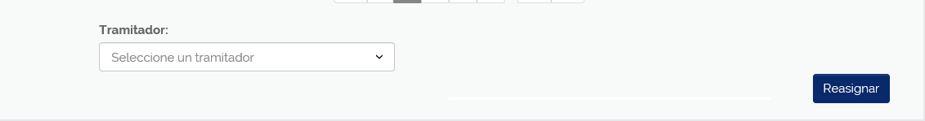

Y para finalizar pulsaremos el botón “Reasignar” 

Reasignación de delegaciones
Si la entidad gestiona “DELEGACIONES” pero no “TRAMITADORES” y los usuarios tiene activa la posibilidad de realizar cambios de Delegación, entonces, a través de la bandeja “REASIGNACIÓNES”→”DELEGACIONES” los usuarios tendrán la posibilidad de reasignar reclamaciones entre las distintas delegaciones que ellos gestionan.

Las reclamaciones se gestionarán a través de dos pestañas:

- Buscar

- Datos

Pestaña “Buscar”
A través de esta pestaña y en función de los criterios seleccionados se podrán localizar las reclamaciones para la que deseamos realizar una reasignación de Delegaciones, dichas reclamaciones serán presentadas en una tabla en la pestaña de “Datos”

Criterios de búsqueda:

Tramitador(*) | Delegaciones(*)
(*) (Solo aplica a entidades con gestión de delegaciones y/o tramitadores)

Datos de Reclamación

Código de Reclamación | Colegio Letrados | Pendiente de leer (s/n)
Referencia expediente | Referencia lesionado

Datos perjudicado

Nombre | Primer Apellido | Segundo Apellido
Documento

Datos víctima

Nombre | Primer Apellido | Segundo Apellido
Documento | Condición

Datos Siniestro

Fecha Siniestro | Provincia
Estado
Matricula entidad | Matrícula Victima
Fecha alta desde | Fecha hasta

Acciones en esta pestaña

- Limpiar (Borra todos los datos introducidos en los campos anteriores)

- Buscar (Busca las reclamaciones que se ajustan a los criterios de búsqueda definidos)

Pestaña “Datos”
Las reclamaciones que se presentan en la pestaña de “Datos” estarán referenciadas a unos criterios de búsqueda previamente seleccionados dentro de la pestaña “Buscar”

Campos de presentación de datos:

Código | Nombre Reclamante | Apellidos Reclamante | Fecha reclamación | Último mensaje | Fecha último mensaje | Estado reclamación | Abogado | Tramitador
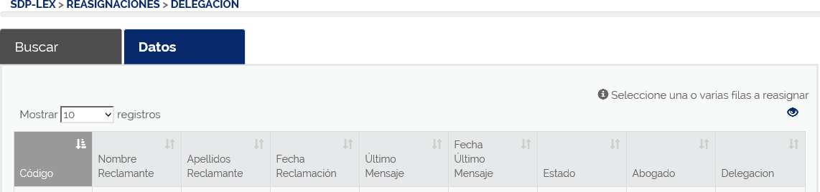

Código

- Código asignado a la reclamación por Tirea Nombre Reclamante
- Nombre del perjudicado Apellidos Reclamante
- Apellidos del perjudicado Fecha Reclamación
- Fecha de alta de la reclamación Último mensaje
- Último mensaje del diálogo Fecha último mensaje
- Fecha y hora del último mensaje emitido en la reclamación Estados de la reclamación

- Iniciada

- Respuesta motivada

- Oferta motivada

- Finalizada Abogado
- Nombre del abogado que interpone la reclamación Delegación
- Delegación a que pertenece la reclamación

¿Cómo reasignar las reclamaciones a una delegación diferente?

Primero debemos seleccionar todas aquellas reclamaciones que deseamos reasignar, para ello las marcaremos pinchando sobre el campo ”Código” de la reclamación.

A continuación seleccionaremos, a través del desplegable situado en la parte de debajo de la pantalla, la delegación a la cual queremos reasignar las reclamaciones seleccionadas.
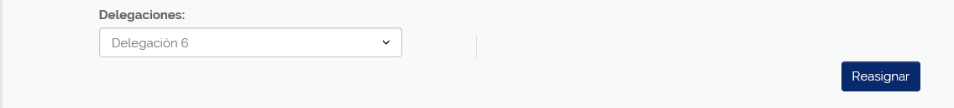

Y para finalizar pulsaremos el botón “Reasignar”

Reasignación Delegaciones y Tramitadores

Si la entidad gestiona “DELEGACIONES” y “TRAMITADORES” y los usuarios tiene activa la posibilidad de realizar cambios de Delegación, entonces, a través de la bandeja “REASIGNACIÓNES”→”DELEGACIONES” los usuarios tendrán la posibilidad de reasignar reclamaciones entre las distintas delegaciones que ellos gestionan.

Las reclamaciones se gestionarán a través de dos pestañas:

- Buscar

- Datos

Pestaña “Buscar”
A través de esta pestaña y en función de los criterios seleccionados se podrán localizar las reclamaciones para la que deseamos realizar una reasignación de Delegaciones, dichas reclamaciones serán presentadas en una tabla en la pestaña de “Datos”

Criterios de búsqueda:

Tramitador(*) | Delegaciones(*)
(*) (Solo aplica a entidades con gestión de delegaciones y/o tramitadores)

Datos de Reclamación

Código de Reclamación | Colegio Letrados | Pendiente de leer (s/n)
Referencia expediente | Referencia lesionado

Datos perjudicado

Nombre | Primer Apellido | Segundo Apellido
Documento

Datos víctima

Nombre | Primer Apellido | Segundo Apellido
Documento | Condición

Datos Siniestro

Fecha Siniestro | Provincia
Estado
Matricula entidad | Matrícula Victima
Fecha alta desde | Fecha hasta

Acciones en esta pestaña

- Limpiar (Borra todos los datos introducidos en los campos anteriores)

- Buscar (Busca las reclamaciones que se ajustan a los criterios de búsqueda definidos)

Pestaña “Datos”
Las reclamaciones que se presentan en la pestaña de “Datos” estarán referenciadas a unos criterios de búsqueda previamente seleccionados dentro de la pestaña “Buscar”

Campos de presentación de datos:

Código | Nombre Reclamante | Apellidos Reclamante | Fecha reclamación | Último mensaje | Fecha último mensaje | Estado reclamación | Abogado | Tramitador | Delegación
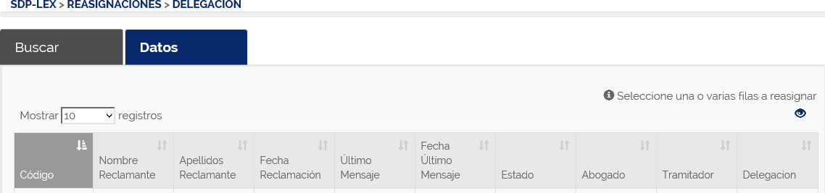

Código

- Código asignado a la reclamación por Tirea Nombre Reclamante
- Nombre del perjudicado Apellidos Reclamante
- Apellidos del perjudicado Fecha Reclamación
- Fecha de alta de la reclamación Último mensaje
- Último mensaje del diálogo Fecha último mensaje
- Fecha y hora del último mensaje emitidos en la reclamación Estados de la reclamación

- Iniciada

- Respuesta motivada

- Oferta motivada

- Finalizada Abogado
- Nombre del abogado que interpone la reclamación Tramitador
- Código del tramitador que está gestionando la reclamación Delegación
- Delegación a que pertenece la reclamación

¿Cómo reasignar las reclamaciones a una delegación y tramitador diferente?

Primero debemos seleccionar todas aquellas reclamaciones que deseamos reasignar, para ello las marcaremos pinchando sobre el campo ”Código” de las reclamaciones.

A continuación seleccionaremos, a través de los desplegables situados en la parte de debajo de la pantalla, la delegación y el tramitador al cual queremos reasignar las reclamaciones seleccionadas.
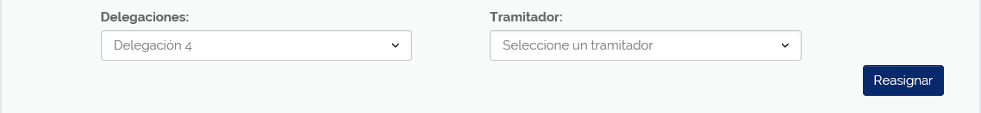

Y para finalizar pulsaremos el botón “Reasignar”

